THE SCHRAM ACADEMY
CHENNAI

WORKSHEET (2020-21)
NAME: ………………………………… | DATE:
CLASS & SECTION: III | SUBJECT: TAMIL

படத்திற்கு வண்ணமிட்டு பத்தியைப் படித்து வினாக்களுக்கு விடையளிக்கவும்:

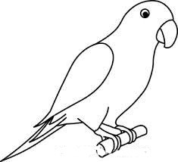
கிளி ஒரு அழகான பறவை. கிளி பச்சை நிறத்திலும் , அதன் அலகு சிவப்பு நிறத்திலும் இருக்கும். இது பழங்கள் , விதைகள் , கொட்டைகள் போன்றவற்றை உண்ணும். இது மரப்பொந்துகளில் வாழும். இது மனிதர்களைப் போலவே ஒலி எழுப்ப வல்லவை.
வினாக்கள் :
- கிளி ஒரு ___________________ பறவை.
2. கிளியின் நிறம் ________________ ( கருப்பு , பச்சை )
3. கிளி _________________ , ________________ , _________________ போன்றவற்றை உண்ணும்.
- கிளி ______________________ வாழும்.( கூட்டில் , மரப்பொந்தில் )

- கிளியின் அலகு _______________________ ( நீலம் , சிவப்பு )

GRADE : III TAMIL WORKSHEET PAGE - 1

